Федеральное государственное бюджетное образовательное учреждение
высшего образования «Красноярский государственный медицинский университет имени профессора В.Ф. Войно-Ясенецкого»
Министерства здравоохранения Российской Федерации
Фармацевтический колледж

Дневник

производственной практики
по МДК 04.01. «Теория и практика лабораторных микробиологических и иммунологических исследований »

Петращук Екатерина Ивановна
ФИО
Место прохождения практики
Фармацевтический колледж (дистанционно) .
(медицинская организация, отделение)

с «4» июня 2020 г. по «24» июня 2020 г.

Руководители практики:
Общий – Ф.И.О. (его должность) Жукова Марина Васильевна преподаватель
Непосредственный – Ф.И.О. (его должность) Жукова Марина Васильевна
Методический – Ф.И.О. (его должность) Жукова Марина Васильевна

Красноярск, 2020

Содержание

1. Цели и задачи практики

2. Знания, умения, практический опыт, которыми должен овладеть студент после прохождения практики

3. Тематический план
4. График прохождения практики
5. Инструктаж по технике безопасности
6. Содержание и объем проведенной работы
7. Манипуляционный лист (Лист лабораторных / химических исследований)
8. Отчет (цифровой, текстовой)

Цели и задачи практики:

- Закрепление в производственных условиях профессиональных умений и навыков по методам микробиологических и иммунологических исследований.
- Расширение и углубление теоретических знаний и практических умений по методам микробиологических и иммунологических исследований.
- Повышение профессиональной компетенции студентов и адаптации их на рабочем месте, проверка возможностей самостоятельной работы.
- Осуществление учета и анализ основных микробиологических показателей, ведение документации.
- Воспитание трудовой дисциплины и профессиональной ответственности.
- Изучение основных форм и методов работы в бактериологической лаборатории.

Программа практики.
В результате прохождения практики студенты должны уметь самостоятельно:

- Организовать рабочее место для проведения лабораторных исследований.
- Подготовить лабораторную посуду, инструментарий и оборудование для анализов.
- Приготовить растворы, реактивы, дезинфицирующие растворы.
- Провести дезинфекцию биоматериала, отработанной посуды, стерилизацию инструментария и лабораторной посуды.
- Провести прием, маркировку, регистрацию и хранение поступившего биоматериала.
- Регистрировать проведенные исследования.
- Вести учетно-отчетную документацию.
- Пользоваться приборами в лаборатории.

По окончании практики студент должен
представить в колледж следующие документы:
- Дневник с оценкой за практику, заверенный подписью общего руководителя и печатью ЛПУ.
- Характеристику, заверенную подписью руководителя практики и печатью ЛПУ.
- Текстовый отчет по практике (положительные и отрицательные стороны практики, предложения по улучшению подготовки в колледже, организации и проведению практики).
- Выполненную самостоятельную работу.

В результате производственной практики обучающийся должен:
Приобрести практический опыт:
- приготовления питательных сред для культивирования различных групп микроорганизмов с учетом их потребностей
- техники посевов на чашки Петри, скошенный агар и высокий столбик агара.

Освоить умения:
- готовить материал к микробиологическим исследованиям;
- определять культуральные и морфологические свойства ;
- вести учетно-отчетную документацию;
- производить забор исследуемого материала;
- принимать, регистрировать, материал;
- утилизировать отработанный материал.
Знать:
- задачи, структуру, оборудование, правила работы и техники безопасности в микробиологический лаборатории;
- основные методы и диагностическое значение исследований протеолитических , сахаралитических, гемолитических свойств микроорганизмов, антигенной структуры.

Тематический план
Квалификация Медицинский технолог
6 семестр
 | Наименование разделов и тем практики |  |  | 108
1 | Организация рабочего места:  Приготовление питательных сред общеупотребительных, элективных, дифференциально-диагностических сред для выделения возбудителей воздушно-капельных инфекций и заболеваний передающихся половым путем. |  |  | 12
2 | Микробиологическая диагностика возбудителейинфекционных заболеваний  ( воздушно-капельных, кишечных инфекций ) |  |  | 48
3 | Иммунодиагностика  РА, РП, РСК,РИФ, РСК,ПЦР. |  |  | 12
4 | Санитарно – бактериологическое исследование  воздуха, смывов. |  |  | 18
5 | Выполнение мер санитарно-эпидемиологического режима в КДЛ:  Утилизация отработанного материала, дезинфекция и стерилизация использованной лабораторной посуды, инструментария, средств защиты. |  |  | 12
6 | Дифференцированный зачет |  |  | 6
Итого |  |  | 180
Вид промежуточной аттестации |  | Дифференцированный зачет

График прохождения практики.
6 семестр

№ п/п | Дата | Часы | оценка | Подпись руководителя.
1 | 04.06.2020 | 8:00-14:00
2 | 05.06.2020 | 8:00-14:00
3 | 06.06.2020 | 8:00-14:00
4 | 08.06.2020 | 8:00-14:00
5 | 09.06.2020 | 8:00-14:00
6 | 10.06.2020 | 8:00-14:00
7 | 11.06.2020 | 8:00-14:00
8 | 12.06.2020 | 8:00-14:00
9 | 13.06.2020 | 8:00-14:00
10 | 15.06.2020 | 8:00-14:00
11 | 16.06.2020 | 8:00-14:00
12 | 17.06.2020 | 8:00-14:00
13 | 18.06.2020 | 8:00-14:00
14 | 19.06.2020 | 8:00-14:00
15 | 20.06.2020 | 8:00-14:00
16 | 22.06.2020 | 8:00-14:00
17 | 23.06.2020 | 8:00-14:00
18 | 24.06.2020 | 8:00-14:00

Лист лабораторных исследований.

Исследования. |  |  |  |  |  |  |  |  |  |  |  |  |  |  |  |  |  |  | итог
 | 1 | 2 | 3 | 4 | 5 | 6 | 7 | 8 | 9 | 10 | 11 | 12 | 13 | 14 | 15 | 16 | 17 | 18
Приготовление питательных сред для культивирования патогенных кокков, возбудителей кишечных инфекций, ВКИ.
Изучение культуральных, морфологических св-в
Изучение сахаралитической, протеолитической, гемолитичес кой активности
Серодиагностика РА
РП
РСК
РИФ
РНГА
Утилизация отработанного материала, дезинфекция и стерилизация использованной лабораторной посуды, инструментария, средств защиты;
участие в проведении внутрилабораторного контроля качества лабораторных исследований
Санитарная микробиология исследование воздуха
Санитарная микробиология исследование смывов с рук и объектов
окружающей среды

ОТЧЕТ ПО ПРОИЗВОДСТВЕННОЙ ПРАКТИКЕ

Ф.И.О. обучающегося Петращук Екатерина Ивановна

Группы 307 специальности Лабораторная диагностика

Проходившего (ей) производственную (преддипломную) практику
с 04.06. по 06.04. 2020г

За время прохождения практики мною выполнены следующие объемы работ:
1. Цифровой отчет

№ | Виды работ 6 семестр | Количество
1. | - изучение нормативных документов, регламентирующих санитарно-противоэпидемический режим в КДЛ: | 6
2. | - прием, маркировка, регистрация биоматериала. | 12
3. | Приготовление питательных сред для культивирования патогенных кокков, возбудителей кишечных инфекций, ВКИ. | 12
4. | Изучение культуральных, морфологических свойствисследуемой культуры. | 6
5 | Изучение сахаралитической, протеолитической, гемолитической активности исследуемой культуры. | 12
6 | Серодиагностика РА | 6
7 | РП | 6
8 | РСК | 6
9 | РИФ | 6
10 | РНГА | 6
11 | Утилизация отработанного материала, дезинфекция и стерилизация использованной лабораторной посуды, инструментария, средств защиты; | 12
12 | участие в проведении внутрилабораторного контроля качества лабораторных исследований | 12
13 | Санитарная микробиология исследование воздуха | 9
14 | Санитарная микробиология исследование смывов с рук и объектов  окружающей среды | 9

. Текстовой отчет

- Умения, которыми хорошо овладел в ходе практики:
Приготовление материала к микробиологическим исследованиям, определять культура
льные и морфологические свойства, вести учетно-отчетную документацию,производить
забор исследуемого материала, принимать, регистрировать материал, утилизация отрабо
танного материала.
- Самостоятельная работа:
Тема индивидуального задания: Возбудители туляремии.
- Помощь оказана со стороны методических и непосредственных руководителей:
- Замечания и предложения по прохождению практики:
Общий руководитель практики Жукова Марина Васильевна ____________________
(подпись) (ФИО)

М.П.организации

ХАРАКТЕРИСТИКА

Петращук Екатерина Ивановна
ФИО
обучающийся (ая) на 3 курсе по специальности СПО 060604Лабораторная диагностика
успешно прошел (ла) производственную практику по профессиональному модулю: Проведение лабораторных микробиологических исследований

МДК Теория и практика лабораторных микробиологических и иммунологических исследований

в объеме 108 часов с «04» июня 2020 г. по «24» июня 2020 г.

в организации Фармацевтический колледж (дистанционно)

наименование организации, юридический адрес
За время прохождения практики:
№ ОК/ПК | Критерии оценки | Баллы  0-2
ПК 4.1,  ОК13, ОК 12, | - Работа с нормативными документами и приказами. | 2
ПК 4.1, ПК4.2,  ОК1, 9 | - Организация рабочего места для проведения микробиологических исследований. | 2
ПК 41 ,  ОК13, ОК 12 | - Прием, регистрация биоматериала. | 2
ПК 4.1, ПК 4.4,  ОК13, ОК 12 | - Прием, регистрация биоматериала. | 2
ПК 4.1, ПК 4.4,  ОК13, ОК 12 | Приготовление общеупотребительных питательных сред, приготовление дифференциально - диагностических сред | 2
ПК4.2,  ОК1,2, 3, 6, 7, 8 | Техника посевов | 2
ПК 4.1, ПК4.2,  ОК1, 6, 9 | Изучение культуральных свойств м/о | 2
ПК 4.1, ПК4.2,  ПО, ОК1, 6, 9 | Изучение биохимических свойств м/о | 2
ПК 4.2, | Проведение лабораторных микробиологических и иммунологических исследований биологических материалов, проб объектов внешней среды и пищевых продуктов; участвовать в контроле качества | 2
ПК 4.1, ПК 4.4,  ОК13, ОК 11, 12 | - Регистрация результатов исследования. | 2
ПК 4.1, ПК 4.4,  ОК13, ОК 11, 12 | Проведение утилизации отработанного материала, дезинфекции и стерилизации использованной лабораторной посуды, инструментария, средств защиты. | 2

«24» июня 2020 г.

Подпись непосредственного руководителя практики
Жукова Марина Васильевна, преподаватель/ФИО, должность

Подпись общего руководителя практики

Жукова Марина Васильевна, преподаватель/ФИО, должность
м.п
Аттестационный лист производственной практики
Студент (Фамилия И.О.) Петращук Екатерина Ивановна
Обучающийся на курсе по специальности 31.02.03 «Лабораторная диагностика»
при прохождении производственной практики по
ПМ 04 Проведение лабораторных микробиологических и иммунологических исследований
МДК 04.01 Теория и практика лабораторных микробиологических и иммунологических исследований

с 04.06. 2020 г. по 24.06. 2020 г. в объеме ____108___ часов
в организации Фармацевтический колледж (дистанционно)
освоил общие компетенции ОК 1 – ОК 14
_______________________________________________________________
освоил профессиональные компетенции ПК 4.1, ПК 4.2,ПК 4.3, ПК4.4

№ п/п | Этапы аттестации производственной практики | Оценка
 | Оценка общего руководителя производственной практики
 | Дневник практики | 5
 | Индивидуальное задание | 4
 | Дифференцированный зачет | 5
 | Итоговая оценка по производственной практике | 5

Дата 24.06.2020 г. Ф.И.О. Жукова М.В.
(подпись общего руководителя производственной практики от организации)
МП организации

Дата 24.06.2020г. методический руководитель _____ Ф.И.О. Жукова М.В.
(подпись)
МП учебного отдела

Техника безопасности
Все сотрудники бактериологической лаборатории обязаны соблюдать следующие правила работы, которые обеспечивают стерильность в работе и предупреждают возможность возникновения внутрилабораторных заражений:
1. В помещения бактериологической лаборатории нельзя входить без специальной одежды — халата и белой шапочки или косынки.
2. Нельзя вносить в лабораторию посторонние вещи.
3. Запрещается выходить за пределы лаборатории в халатах или надевать верхнее платье на халат.
4. В помещении бактериологической лаборатории категорически запрещается курить, принимать пищу, хранить продукты питания.
5. Весь материал, поступающий в лабораторию, должен рассматриваться как инфицированный.
6. При распаковке присланного заразного материала необходимо соблюдать осторожность: банки, содержащие материал для исследования, при получении обтирают снаружи дезинфицирующим раствором и ставят не прямо на стол, а на подносы или в кюветы.
7. Переливание жидкостей, содержащих патогенные микробы, производят над сосудом, наполненным дезинфицирующим раствором.
8. О случаях аварии с посудой, содержащей заразный материал, или проливания жидкого заразного материала надо немедленно сообщать заведующему лабораторией или его заместителю. Мероприятия по обеззараживанию загрязнённых патогенным материалом платья частей тела, предметов рабочего места и поверхностей осуществляют немедленно.
9. При исследовании заразного материала и работе с патогенными культурами микробов необходимо строго соблюдать общепринятые в бактериологической практике технические приёмы, исключающие возможность соприкосновения рук с заразным материалом.
10. Заражённый материал и ненужные культуры подлежат обязательному уничтожению, по возможности в тот же день. Инструменты, использованные в работе с заразным материалом, тотчас после их употребления дезинфицируют, как и поверхность рабочего места.
11. При выполнении бактериологических работ нужно строго следить за чистотой рук: по окончании работы с заразным материалом их дезинфицируют. Рабочее место в конце дня приводят в порядок и тщательно дезинфицируют, а заразный материал и культуры микробов, необходимые для дальнейшей работы, ставят на хранение в запирающийся рефрижератор или сейф.
12. Работники бактериологической лаборатории подлежат обязательной вакцинации против тех инфекционных болезней, возбудители которых могут встретиться в исследуемых объектах

Подпись:

1 день (4.06.2020)
Организация рабочего места. Приготовление питательных сред.
Классификация питательных сред по составу:
1. Простые среды (МПБ, МПА, желатин). Мясо-пептонный бульон (МПБ) является белковой основой всех сред.
2. Сложные средыготовятся на основе простых с определенными добавками (углеводы, кровь, желчь, яйца, сыворотка, молоко, соли).
Классификация питательных сред по исходным компонентам:
1. Естественные питатель­ные среды — это натуральный продукт животного или растительного происхождения:
Растительные (исходные продукты – картофель, горох)
Животные (исходные продукты – мясо, яйца, молоко, желчь, сыворотка крови)
Смешанные (МПА, среда Левенштейна – Йенсена и т.п.)
2. Искусственные среды содержат переработанные естественные продукты (мясную воду), вещества, полученные из этих продуктов (пептон, дрожжевой и кукурузный экстракты) и различные добавки.
3. Синтетические среды (известного химического состава) состоят из химически чистых соединений в точно установленных концентрациях (с добавлением углеводов, солей, аминокислот, витаминов и т.п.). На основе этих сред, добавляя к ним естественные или искусственные среды получают полусинтетические среды.
Классификация питательных сред по консистенции:
✓ Жидкие (среды без агара)
✓ полу­жидкие (с агаром до 1%)
✓ плотные (агаровые – 1,5-2,5%)
Классификация питательных сред по целевому назначению:
1. Универсальные. Эти среды используют для культивирования неприхотливых микроорганизмов или применяют в качестве основы для приготовления специальных сред, добавляя к ним кровь, сахар, молоко, сыворотку и другие ингредиенты, необходимые для размножения.Относятся: МПБ, МПА.
2. Специальные. Предназначены для выделения и избирательного культивирования определенных видов микроорганизмов, которые не растут на простых средах.
• Среды обогащения. Многие микроорганизмы не растут на обычных средах, поэтому для повышения питательной ценности среды в нее добавляют углеводы (сахарный бульон) или белки (сывороточный агар и бульон, кровяной агар и бульон). Среда используется для выделения стрептококков, пневмококков и других бактерий, а также для изучения гемолитической активности.
• Элективные (избирательные) среды.Эти среды предназначены для избирательного выделения и накопления микроорганизмов определенного вида из материала, содержащего несколько видов микробов. Избирательность среды достигается путем создания условий, оптимальных для культивирования определенных микробов (рН, концентрация солей, состав питательных веществ), т.е. положительной селекцией. Или путем добавления в среду веществ, угнетающих другие микроорганизмы (NaCl, антибиотики и др.), т.е. отрицательной селекцией. Относятся:
Желатиназа Магниевая среда - является лучшей средой обогащения для сальмонелл. Селенит натрия, содержащийся в среде, стимулирует рост этих бактерий и подавляет рост сопутствующей флоры.
Висмут-сульфит агар – содержит соли висмута, бриллиантовую зелень. Сальмонеллы растут на этой среде в виде колоний черного цвета.
Желточно-солевой агар (ЖСА)
Дифференциально-диагностические среды. Дифференциально-диагностические среды применяют для изучения биохимических свойств и отличия одного вида микроорганизмов от другого по характеру их ферментативной активности. Относят: глицериновая смесь.
Все среды готовят по прописи в банке: берётся определённая навеска, размешивается в 1 литре дистиллированной воды, кипятится, фильтруется, разливается и стерилизуется в автоклаве (120°С – 15 мин.; 110°С – 15-30 мин.). Контроль стерилизации осуществляется тестами.

2 день (05.06.2020)
Организация рабочего места

Приём
Транспортировка материала производится в закрытых ёмкостях, помещённой в биксы. На каждой ёмкости должна быть этикетка с указанием Ф. И. О. больного, даты забора материала. Обязательно наличие сопроводительного документа (направления), в котором указывают: название учреждения, вид материала, цель исследования, Ф.И.О. больного, возраст больного, отделение и № палаты – для стационарных больных, дата взятия материала, предполагаемый клинический диагноз, фамилия врача.

Регистрация
В лаборатории поступивший материал регистрируется в специальном регистрационном журнале: где указывают порядковый номер, ФИО пациента, вид материала, дата исследования, Ф.И.О. врача проводившего исследования, результаты исследования.

День 3 (08.06.2020)
Возбудители кишечных инфекций.
Кишечная палочка.
Кишечная палочка впервые выделена в 1888 г. Эшерихом из испражнений человека и названа по его имени.
Естественным местом обитания E. coli является кишечник человека. Кишечная палочка - представитель нормальной микрофлоры кишечника.
В процессе жизнедеятельности E. coli вырабатывает ферменты, способствующие пищеварению (например, расщепляющие клетчатку), синтезирует некоторые витамины (например, витамины группы В). Кроме того, эти бактерии проявляют антагонистическое действие в отношении патогенных микроорганизмов, таких как возбудители Дизентерии, брюшного тифа, токсикоинфекций. Отсутствие кишечной палочки в толстом кишечнике ведет к тяжелому заболеванию - дисбактериозу. При этом нарушается нормальный состав микрофлоры кишечника, развиваются протей, кокковая флора, грибы и т. п.
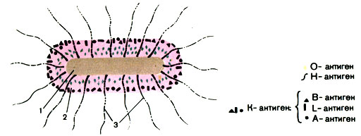

Рис. 1. Антигенная структура энтеропатогенной кишечной палочки. 1 - цитоплазма; 2 - клеточная стенка; 3 – жгутики
Материал для исследования:
- Испражнения.

- Рвотные массы.

При необходимости исследует отделяемое из носа и зева, гной из уха, кровь, мочу, кусочки органов трупа.
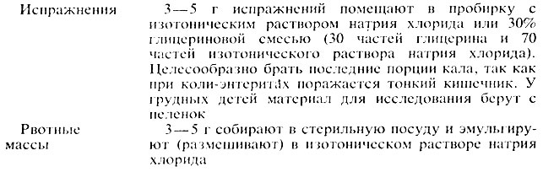
Способы сбора материала.

Основной метод исследования:
Бактериологический.

День 4 (09.06.2020)
Микробиологическая диагностика возбудителей инфекционных заболеваний. Дифтерия.
Возбудитель дифтерии относится к роду Corynebacterium (от лат. coryna - булава, diphthera - пленка). Бактерии имеют булавовидные утолщения на концах. К этому роду относятся патогенные для человека дифтерийные палочки и непатогенные виды - ложнодифтерийные палочки и дифтероиды, обнаруживаемые на слизистых оболочках и кожных покровах.
Возбудители дифтерии - Corynebacterium diphtheriae - были обнаружены Т. Клебсом (1883) и выделены в чистом виде Ф. Леффлером (1884).

Морфология.
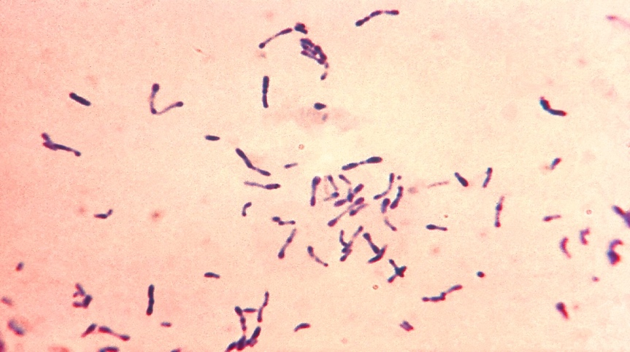
Возбудители дифтерии слегка изогнутые, тонкие палочки, размером 3-6 × 0,3-0,5 мкм, на концах которых имеются утолщения. В этих утолщениях имеются зерна волютина (зерна Бабеша - Эрнста). Бактерии дифтерии неподвижны, не имеют спор и капсул. Грамположительны. Они хорошо окрашиваются основными анилиновыми красителями, при этом волютиновые зерна окрашиваются интенсивнее. Для окраски обычно применяют щелочной метиленовый синий или кристаллический фиолетовый. Особенностью коринебактерий дифтерии является их полиморфность; в одной кулатуре встречаются различные по форме и размерам палочки: изогнутые, прямые, длинные, короткие, толстые, иногда коккобактерии. Характерно расположение бактерий в мазках - они обычно располагаются попарно под острым или тупым углом, в виде растопыренных пальцев и т. д. Расположение в мазках и наличие зерен волютина является дифференциально-диагностическим признаком при микроскопическом исследовании. Непатогенные представители рода коринебактерий - ложнодифтерийные палочки и дифтериоды чаще располагаются в виде частокола, зерна волютина у них могут отсутствовать либо быть на одном конце.

Культивирование.
Коринебактерий дифтерии - факультативные анаэробы. Растут при температуре 35-37° С, рН среды 7,4-7,8. Они не размножаются на обычных питательных средах. Культивируют их на средах, содержащих кровь или сыворотку.
В конце XIX века французский ученый Э. Ру для культивирования бактерий дифтерии предложил использовать свернутую бычью или лошадиную сыворотку, а Ф. Леффлер рекомендовал добавлять к ней бульон (25%) и 1% глюкозу. На этих средах коринебактерий растут быстро, в течение 14-18 ч образуют несливающиеся выпуклые колонии кремового цвета (рост на скошенной среде напоминает шагреневую кожу). Однако отдифференцировать на этих средах дифтерийные палочки от ложнодифтерийных невозможно.
В настоящее время основными средами для выращивания являются среда Клауберга (содержащая сыворотку крови и теллурит калия), хинозольная среда Бунина, среда Тинсдаля и др. На основании культуральных и ферментативных свойств коринебактерий дифтерии делят на три биовара: гравис (gravis), ми тис (mitis), интермедиус (intermedins). Биовар гравис обычно находится в R-форме. На среде Клауберга бактерии этого биовара растут в виде крупных колоний 2-3 мм, серовато-черного цвета (так как восстанавливают теллурит в теллур), имеют изрезанные края, что придает им вид розетки. При прикосновении к колонии петлей она как бы рассыпается. На бульоне бактерии этого биовара образуют крошащуюся пленку и зернистый осадок.
Коринебактерии биовара митис (mitis) на среде Клауберга растут в виде небольших, гладких колоний (S-форма) черного цвета. На бульоне они дают равномерное помутнение.

Коринебактерии биовара интермедиус (intermedins) являются промежуточными. На среде Клауберга бактерии этого биовара чаще растут в виде блестящих, мелких, черных колоний (этот биовар встречается редко).

Ферментативные свойства.
Все три биовара дифтерийных бактерий обладают ферментом цистиназой, расщепляющим цистин с образованием сероводорода. Эти свойства используются для дифференциации возбудителей дифтерии от непатогенных представителей этого рода.
Возбудители всех трех биоваров расщепляют глюкозу и мальтозу до образования кислоты. С. gravis расщепляют крахмал. Это свойство отличает его от двух других биоваров. Коринебактерий дифтерии восстанавливают нитраты в нитриты, не образуют индол, не разлагают мочевину.
Коринебактерии дифтерии образуют нейраминидазу, гиалуронидазу и другие ферменты патогенности.
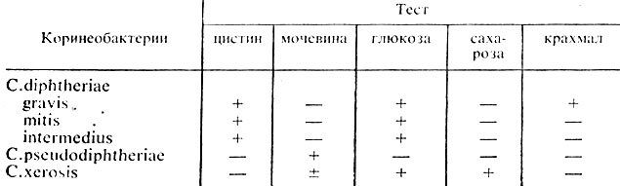

Таб. 1. Свойства возбудителей дифтерии и близких к ним коринебактерий
Источники заболевания.
Больные люди и бактерионосители.
Пути передачи.
Воздушно-капельный путь, контактно-бытовой (через посуду, игрушки, книги, полотенца и т. д.).

Заболевание у человека:
- дифтерия зева;
- дифтерия носа.

Реже возникает дифтерия трахеи, бронхов, глаз, уха, влагалища и дифтерия поврежденной кожи.

Материал для исследования
- Отделяемое слизистой оболочки зева.
- Отделяемое слизистой оболочки носа.
- Отделяемое слизистой оболочки глаза.
- Гной из уха.
- Отделяемое слизистой оболочки влагалища.
- Отделяемое раны.
Материал для исследования зависит от локализации процесса.

День 5 (10.06.2020)
Иммунодиагностика.
Реакция агглютинации.
РА - склеивание и выпадение в осадок из однородной взвеси антигеннесущих корпускулярных частиц (бактерий, эритроцитов и др. клеток, частиц латекса), молекулами специфических антител - агглютининов.
Реакция агглютинации проявляется в виде хлопьев или осадка, состоящих из корпускул (например, бактерий), "склеенных" антителами.

РА используют для:
- Определения возбудителя, выделенного от больного животного;
- Определения антител в сыворотке крови больного животного.

Методика ориентировочной РА на стекле.
Ориентировочную реакцию проводят на предметном стекле. К капле диа- гностической агглютинирующей сыворотки в разведении 1:10 или 1:20 добавляют чистую культуру возбудителя, выделенного от больного. Рядом ставят контроль:вместо сыворотки наносят каплю раствора натрия хлорида. При появлении в капле с сывороткой и микробами хлопьевидного осадка ставят развернутую реакцию агглютинации в пробирках с увеличивающимися разведениями агглютинирующей сыворотки, к которым добавляют по 2—3 капли взвеси возбудителя. Агглютинацию учитывают по количеству осадка и степени просветления жидкости.
Реакцию считают положительной, если агглютинация отмечается в разведении, близком к титру диагностической сыворотки. Одновременно учитывают контроли: сыворотка, разведенная изотоническим раствором натрия хлорида, должна быть прозрачной, взвесь микробов в том же растворе — равномерно мутной, без осадка.

Разные родственные бактерии могут агглютинироваться одной и той же диагностической агглютинирующей сывороткой, что затрудняет их идентификацию. Поэтому пользуются адсорбированными агглютинирующими сыворотками, из которых удалены перекрестнореагирующие антитела путем адсорбции их родственными бактериями. В таких сыворотках сохраняются антитела, специфичные только к данной бактерии.
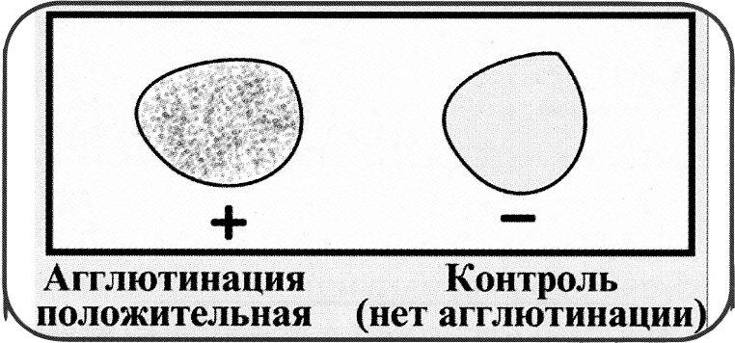
Рис. 3. Реакция агглютинации.

День 6 (11.06.2020)
Иммунодиагностика.
Реакция преципитации.
Реакция преципитации (РП) – это осаждение растворимого антигена при действии антител в присутствии электролита. Видимый эффект реакции (феномен преципитации) – помутнение(образование мутного кольца или осадка – преципитата).
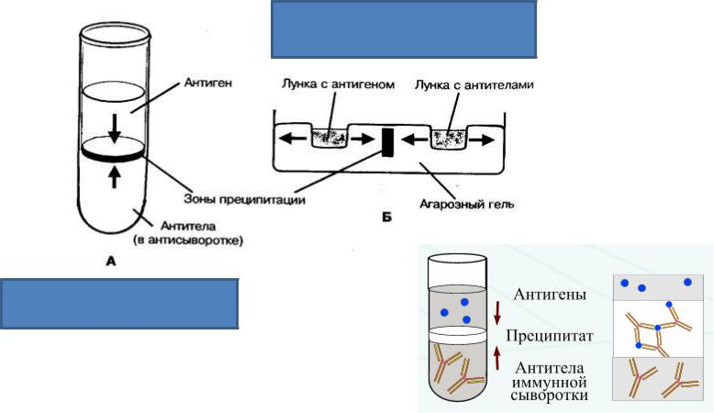
Рис. 4. Реакция преципитации.
Реакции преципитации ставят в пробирках (реакция кольцепреципитации), в гелях, питательных средах и др.
Широкое распространение получили разновидности реакции преципитации в полужидком геле агара: двойная иммунодиффузия по Оухтерлони, радиальная
иммунодиффузия, иммуноэлектрофорез и др.

- Реакция кольцепреципитации. Реакцию проводят в узких преципитационныхпробирках с иммунной сывороткой, на которую наслаивают растворимый антиген. При оптимальном соотношении антигена и антител на границе этих двух растворов образуется непрозрачное кольцо преципитата. Избыток антигена не влияет на результат реакции кольцепреципитации вследствие постепенной диффузии реагентов к границе жидкости. Если в качестве антигенов в реакции кольцепреципитации используют прокипяченные и профильтрованные водные экстракты органов или тканей, то такая реакция называется реакцией термопреципитации (реакция Асколи, при сибирской язве)
- Реакция двойной иммунодиффузии по Оухтерлони. Для постановки реакции растопленный агаровый гель тонким слоем выливают на стеклянную пластинку и после его затвердевания в нем вырезают лунки размером 2-3 мм. В эти лунки раздельно помещают антигены и иммунные сыворотки, которые диффундируют навстречу друг другу. В месте встречи в эквивалентных соотношениях они образуют преципитат в виде белой полосы. У многокомпонентных систем между лунками с разными антигенами и антителами сыворотки появляется несколько линий преципитата; у идентичных антигенов линии преципитата сливаются; у неидентичных—пересекаются.
- Реакция радиальной иммунодиффузии. Иммунную сыворотку с расплавленным агаровым гелем равномерно наливают на стекло. После застывания в геле делают лунки, в которые помещают антиген в различных разведениях. Антиген, диффундируя в гель, образует с антителами кольцевые зоны преципитации вокруг лунок. Диаметр кольца преципитации пропорционален концентрации антигена. Реакцию используют для определения содержания в крови иммуноглобулинов различных классов, компонентов системы комплемента и др.
- Иммуноэлектрофорез — сочетание метода электрофореза и иммунопреципитации: смесь антигенов вносится в лунки геля и разделяется в геле с помощью электрофореза. Затем в канавку параллельно зонам электрофореза вносят иммунную сыворотку, антитела которой, диффундируя в гель, образуют в месте «встречи» с антигеном линии преципитации.
- Реакция флоккуляции (по Рамону) (от лат. floccus — хлопья шерсти)— появление опалесценции или хлопьевидной массы (иммуноп-реципитации) в пробирке при реакции токсин—антитоксин или анатоксин—антитоксин. Ее применяют для определения активности антитоксической сыворотки или анатоксина.
- Иммунная электронная. микроскопия — электронная микроскопия микробов, чаще вирусов, обработанных соответствующими антителами. Вирусы, обработанные иммунной сывороткой, образуют иммунные агрегаты (микропреципитаты). Вокруг вирионов образуется «венчик» из антител, контрастированный фосфорно- вольфрамовой кислотой или другими электронно-оптически плотными препаратами

День 7(12.06.2020)
Иммунодиагностика.
Реакция связывания комплемента.
Реакция связывания комплемента (РСК) заключается в том, что при соответствии друг другу антигены и антитела образуют иммунный комплекс, к которому через Fc-фрагмент антител присоединяется комплемент (С), т. е. происходит связывание комплемента комплексом антиген—антитело.
Если же комплекс антиген—антитело не образуется, то комплемент остается свободным.
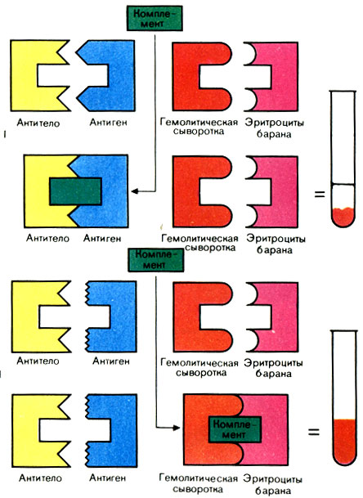
Рис. 5. Реакция связывания комплемента.
РСК проводят в две фазы:
1-я фаза — инкубация смеси, содержащей три компонента антиген + антитело + комплемент;
2-я фаза (индикаторная) — выявление в смеси свободного комплемента путем
добавления к ней гемолитической системы, состоящей из эритроцитов барана, и гемолитической сыворотки, содержащей антитела к ним. В 1-й фазе реакции при образовании комплекса антиген—антитело происходит связывание им комплемента, и тогда во 2-й фазе гемолиз сенсибилизированных антителами эритроцитов не произойдет; реакция положительная. Если антиген и антитело не соответствуют друг другу (в исследуемом образце нет антигена или антитела), комплемент остается свободным и во 2-й фазе присоединится к комплексу эритроцит — антиэритроцитарное антитело, вызывая гемолиз; реакция отрицательная.
РСК применяют для диагностики многих инфекционных болезней, в частности сифилиса (реакция Вассермана).
Реакция Вассермана.
Принцип: Реагины, находящиеся в сыворотке крови больных сифилисом, обладают свойством вступать в соединение с кардиолипиновым антигеном. Специфические антитрепонемные антитела вступают в соединение со специфическими антигенами (ультраозвученный трепонемный антиген). Образовавшиеся комплексы антиген-антитело сорбирует вводимый в реакцию, комплемент. Индикация образовавшихся комплексов достигается введением гемолитической системы (гемолитическая сыворотка + эритроциты барана).
В образец крови или ликвора вводится антиген — кардиолипин из бычьего сердца. Сифилис-неспецифические антитела образуют реакцию с липидом — реакцию Вассермана антител антифосфолипида. Интенсивность реакции (1, 2, 3, или 4) указывает на серьёзность поражения.
При первичном сифилисе реакция Вассермана становится положительной на 6—8 неделе течения заболевания (в 90 % случаев), при вторичном сифилисе она положительна в 98—100 % случаев. Вместе с другими серологическими реакциями (РПГА, ИФА, РИФ) позволяет не только выявить наличие возбудителя, но и выяснить приблизительный срок заражения.
По этой реакции (помимо осмотра пациента и других лабораторных исследований) оценивается эффективность проводимого лечения. Материалом для анализа является кровь пациента, которая берётся из вены. В процессе исследования крови происходит реакция связывания комплемента (РСК), позволяющая выявить наличие в крови антител к Treponema pallidum.
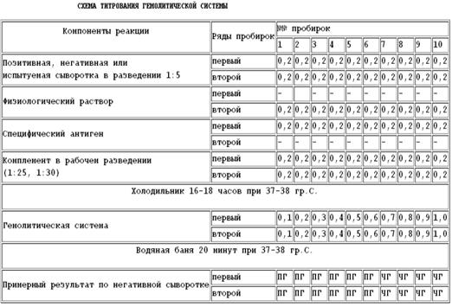
Реакция Вассермана также применяется в психиатрии для диагностирования прогрессивного паралича.
Таб 2. Схема титрования гем.системы.

День 8 (15.06.2020)
Иммунодиагностика.
Реакция иммунофлюоресценции.
В реакции иммунофлюоресценции (РИФ) используют люминесцентную микроскопию для серологических исследований. Реакция основана на том, что иммунные сыворотки, к которым химическим путем присоединены флюорохромы, при взаимодействии с соответствующими антигенами образуют специфический светящийся комплекс, видимый в люминесцентном микроскопе. Метод высокочувствителен, прост, не требует выделения чистой культуры. Результат можно получить через полчаса после нанесения на препарат люминесцирующей сыворотки. Поэтому РИФ широко применяют при экспресс-диагностике ряда инфекций.
Для приготовления препаратов предметное стекло с фиксированным мазком (отпечатком, срезом) помещают во влажную камеру. Камеру готовят следующим образом. На дно чашки Петри кладут влажную фильтровальную бумагу. На нее параллельно укладывают две стеклянные палочки (можно использовать широкую часть пастеровских пипеток). На них мазком вверх помещают предметное стекло.
На мазок наносят каплю люминесцирующей сыворотки. Закрывают чашку и помещают в термостат или оставляют при комнатной температуре на 20-30 мин. После инкубации промывают забуференным изотоническим раствором (рН 7,4), ополаскивают дистиллированной водой, высушивают, наносят каплю забуференного глицерина, накрывают покровным стеклом (не толще 0,17 мм!) и рассматривают в люминесцентном микроскопе. Если в препарате есть микробы, гомологичные антителам люминесцирующей сыворотки, они ярко светятся на темном фоне. Этот метод называется прямой. Неудобство прямого метода РИФ состоит в том, что для его постановки необходимы люминесцирующие сыворотки к каждому определяемому антигену, готовить которые сложно, а полного набора готовых люминесцирующих сывороток к любому антигену нет. Поэтому пользуются часто непрямым методом. Он заключается в том, что на первом этапе препарат обрабатывают нелюминесцирующей иммунной специфической сывороткой к искомому антигену. В случае, если в препарате имеются искомые антигены (микробы), то образуется комплекс антиген – антитело. После высушивания, на втором этапе препарат обрабатывают люминесцирующей сывороткой, содержащей антитела не к искомому антигену, а к глобулинам того вида животного, от которого получена специфическая сыворотка. Например, если первая сыворотка получена при иммунизации кролика, то вторая должна содержать антитела к кроличьим глобулина. Эти антитела соединяются с глобулинами специфической сыворотки, которые адсорбировались на искомом антигене, и комплекс светится при рассматривании препарата в люминесцентный микроскоп.
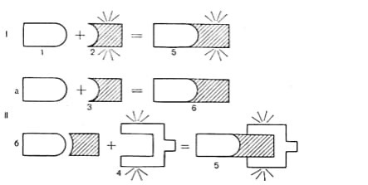
Рис.6. Схема РИФ
I - прямой метод: II - непрямой метод: а - 1-й этап постановки реакции; б - 2-й этап постановки реакции: 1 - изучаемый антиген: 2 - люминесцирующее антитело к изучаемому антигену; 3 - нелюминесцирующее антитело к изучаемому антигену 4 - люмннесцирующее антитело к глобулинам животного, от которого получены антитела к изучаемому антигену; 5 - светящийся иммунный комплекс: 6 - несветящийся иммунный комплекс.

День 9 (16.06.2020)
Иммунодиагностика.
Полимерная цепная реакция.
Полимерная цепная реакция – метод, позволяющий провести многократное увеличение (амплификацию) количества определенных молекул ДНК в анализируемом образце (в том числе в биологическом материале или чистой культуре).
Помимо амплификации ДНК, ПЦР позволяет производить множество других манипуляций с нуклеиновыми кислотами (введение мутаций, сращивание фрагментов ДНК) и широко используется в биологической и медицинской практике, например, для диагностики заболеваний (наследственных, инфекционных), для установления отцовства, для клонирования генов, выделения новых генов.
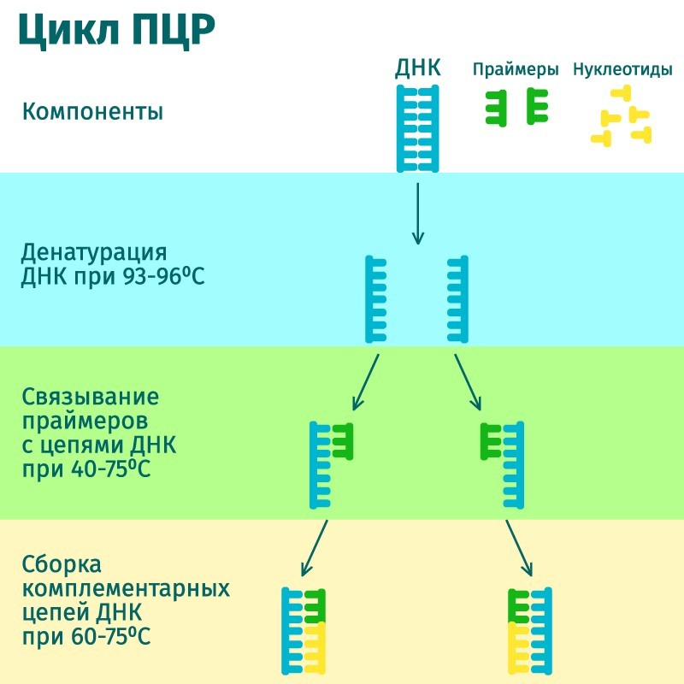
Главные преимущества ПЦР как диагностического метода в микробиологии – очень высокая чувствительность, позволяющая обнаружение крайне малых концентраций возбудителей в образцах, а такжерегулируемая специфичность, позволяющая обнаруживать или идентифицировать возбудителей на родовом, видовом или субвидовом уровне.

Рис. 7. Цикл ПЦР.
Основной недостаток ПЦР вытекает из его крайне высокой чувствительности – образы очень легко загрязнить ДНК из положительного контроля, другого образца или продукта ПЦР, что приведет к ложноположительной реакции. Это накладывает жесткие ограничения на условия, в которых производится смешивание ПЦР и работа с готовыми продуктами ПЦР.
На ранних циклах ПЦР количество двухцепочечных молекул ДНК, размер которых определяется расстоянием между местами посадки праймеров, удваивается с каждым циклом. Также образуется малое количество более длинных молекул ДНК, которым можно пренебречь.

День 10 (17.06.2020)
Санитарно-бактериологическое исследование воздуха.
Среди факторов окружающей среды, влияющих на жизнь человека, воздух занимает ведущее место. Наука, изучающая микрофлору воздуха, называется аэромикробиологией.
Воздух не является благоприятной средой для развития микроорганизмов, так как не содержит питательных веществ и находится в постоянном движении. Поэтому большинство микроорганизмов быстро исчезают из воздуха. Однако некоторые из них более устойчивые, например туберкулезная палочка, споры клостридий, грибов и другие, могут длительно сохраняться в воздухе.
В воздухе городов микроорганизмов больше, чем в воздухе лесов и полей.
Количество микроорганизмов в воздухе с высотой уменьшается.
Количество микроорганизмов в помещениях обычно больше, чем в воздухе открытых мест.
ГОСТ не нормирует методы проведения исследования воздуха. Раньше большое внимание уделялось определению гемолитических стрептококков как показателей загрязнения воздуха закрытых помещений микрофлорой, находящейся в носоглотке человека. В настоящее время больше внимания уделяют непосредственному обнаружению в воздухе патогенных и условно-патогенных микроорганизмов.
Санитарно-бактериологическое исследование воздуха проводят в плановом порядке: в больницах, операционных, детских учреждениях и др.
При санитарно-бактериологическом исследовании определяют:
- Общее количество бактерий в 1 м3 воздуха.
- Наличие патогенных и условно-патогенных микроорганизмов в 1 м3 воздуха
Существуют два основных способа отбора проб воздуха для исследования:
- седиментационный - основан на механическом оседании микроорганизмов;
- аспирационный - основан на активном просасывании воздуха (этот метод дает возможность определить не только качественное, но и количественное содержание бактерий).

Седиментационный метод.
Чашки Петри с питательной средой (МПА) устанавливают в открытом виде горизонтально, на разном уровне от пола. Метод основан на механическом оседании бактерий на поверхность агара в чашках Петри. Чашки со средой экспонируют от 10 до 20 мин, в зависимости от предполагаемого загрязнения воздуха. Для выявления патогенной флоры используют элективные среды. Экспозиция в этих случаях удлиняется до 2-3 ч. После экспозиции чашки закрывают, доставляют в лабораторию и ставят в термостат на 24 ч при температуре 37° С. На следующий день изучают выросшие колонии. Метод этот используют в основном в закрытых помещениях.

Аспирационный метод.
Бактериоуловитель Речменского. Перед работой прибор заполняют стерильной содой. Действие прибора основано на протягивании через него воздуха с помощью аспиратора. При этом происходит распыление находящейся в приборе жидкости. После окончания просасывания жидкость, через которую был пропущен воздух, засевают по 0,1-0,2 мл на МПА в чашках Петри. При необходимости использовать элективные среды посевную дозу увеличивают (0,3-0,5 мл). Полученная в приемнике жидкость может быть использована для заражения животных (например, при исследованиях, проводимых для выявления вирусов, риккетсий и т. д.).
Прибор Дьяконова также основан на улавливании бактерий в жидкости, через которую пропущен воздух.
Прибор ПАБ-1 предназначен для бактериологического исследования больших объемов воздуха в течение короткого промежутка времени. Получение проб воздуха производят со скоростью 125-150 л/мин. Принцип работы прибора основан на улавливании микроорганизмов на электрод противоположного заряда. Большая скорость отбора проб воздуха в этом приборе и возможность посева его на различные питательные среды имеет значение для обнаружения патогенных и условно-патогенных бактерий (например, синегнойной палочки в хирургических отделениях и др.).
Аппарат Кротова. Действие основано на принципе удара струи воздуха на среду в чашках Петри. Аппарат состоит из трех частей: узла для отбора проб воздуха, ротаметра, электрической части питающего механизма.
Исследуемый воздух при помощи центробежного вентилятора, вращающегося со скоростью 4000-5000 об/мин, засасывается в щель прибора и ударяется о поверхность открытой чашки Петри со средой. Содержащиеся в воздухе микроорганизмы оседают на питательный агар. Для равномерного распределения микроорганизмов по всей поверхности столик с находящейся на нем чашкой вращается. Из прибора воздух выводится через воздухопроводную трубку, которая соединена с ротаметром, показывающим скорость протягивания воздуха через прибор.
Недостатком прибора Кротова является то, что он нуждается в электроэнергии, поэтому не во всех условиях может быть использован.
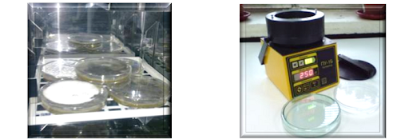
Рис. 8. Седиминтационный метод. Рис. 9. Аспирационный метод.

День 11 (18.06.2020)
Санитарно-бактериологическое исследование смывов.
Для оценки санитарно-гигиенического состояния предприятий общественного питания, предприятий пищевой промышленности, лечебно-профилактических и детских учреждений проводят исследование смывов с рук персонала и предметов окружающей обстановки.
В зависимости от цели исследования определяют:
- Наличие БГКП.
- Наличие S. aureus.
- Общее количество бактерий.
Исследования на патогенную микрофлору проводят только по эпидпоказаниям.
На предприятиях общественного питания и в детских учреждениях исследования обычно ограничивают выявлением БГКП (как показатель фекального загрязнения) и S. aureus.
В отделениях хирургического профиля (операционных, отделениях реанимации, интенсивной терапии и т. д.), кроме вышеуказанных показателей, определяют количественную обсемененность микроорганизмами, наличие синегнойной палочки и протея.
Отбор проб.
Взятие проб осуществляют методом смывов. Используют ватные тампоны (палочка с намотанной на нее ватой вставлена в пробирку) или салфетки 5×5 см, которые захватывают стерильным пинцетом. Тампоны и салфетки увлажняют, помещая их в пробирки с 2 мл изотонического раствора натрия хлорида.
Примечание. Марлевые салфетки, предварительно завернутые по одной в бумажные пакетики, и ватные тампоны, помещенные в пробирки, стерилизуют в стерилизационном шкафу 1 ч при 160° С.

Смывы с рук делают в следующей последовательности: начинают с левой руки, с участков меньшей загрязненности - протирают тыльную сторону руки от кисти к пальцам, затем ладонную сторону, между пальцами и под ногтевым ложем. Этим же тампоном в такой же последовательности производят смывы с правой руки.
Смывы с предметов обихода при контроле больших поверхностей делают из нескольких мест. Исследуемые участки ограничивают рамкой трафарета площадью 50×50 или 100×100 см2. Трафарет изготовляют из проволоки и перед употреблением прожигают над пламенем горелки.
Примечание. Смывы, как правило, берут с чистых, подготовленных к работе предметов, а с бывших в употреблении - только по эпидпоказаниям.
Исследование на БГКП
Первый день исследования
Взятые смывы засевают на среду Кода. При росте кишечной палочки среда изменяет цвет. При изменении цвета среды исследуемый материал пересевают на среду Эндо.
Второй день исследования
Изучают колонии на среде Эндо. Из подозрительных колоний делают мазки и микроскопируют. Дальше исследование ведут по обычной схеме.

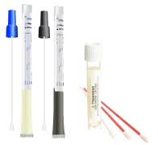
Рис. 10. Расходный материал для взятия смывов.
Выявление S. aureus
Полученные смывы засевают на желточно-солевой агар в чашке Петри и параллельно на 6,5% солевой бульон (среда накопления). На желточно-солевой агар можно сделать посев тампоном. Бульон предварительно разливают в пробирки по 5 мл и в каждую засевают 0,2-0,3 мл смыва. Посевы инкубируют при 37° С в течение 24 ч. Дальше исследование ведут по общепринятой методике.

Определение общего числа бактерий
Первый день исследования
К 2 мл взятых смывов прибавляют 8 мл изотонического раствора натрия хлорида. Получается разведение 1:5. Тампоны тщательно отмывают встряхиванием. 1 мл засевают в чашку Петри и заливают 12 мл расплавленного и остуженного до 45° С агара. Чашки инкубируют в термостате при 37° С 24 ч.
Второй день исследования
Посевы вынимают из термостата, подсчитывают количество выросших колоний и делают пересчет на 1 см2 исследуемой поверхности.

12 день (19.06.2020)
Дезинфекция и стерилизация использованной отработанной лабораторной посуды и инструментария
Стерилизация — обработка объектов, при которой достигается полное уничтожение всех микроорганизмов. В результате стерилизации объект становится свободным как от патогенных, так и от сапрофитных микробов. Существуют различные методы и способы стерилизации, в основе которых лежит действие физических или химических факторов.
- Прокаливание на огне — надежный метод стерилизации бактериологических петель, металлических и стеклянных предметов.
- Стерилизация сухим жаром или горячим воздухом производится в воздушных стерилизаторах: посуда - при 120°С – 30 минут, питательная среда при 120°С – 15 минут и при 110°С – 15-30 минут.
- Стерилизация кипячением в течение 30 мин убивает вегетативные формы микробов. Споры многих бактерий при этом сохраняются, выдерживая кипячение в течение нескольких часов.
- Стерилизация насыщенным паром под давлением (автоклавирование) является наиболее надежным и быстрым методом стерилизации. Обеспложивание достигается воздействием пара, температура которого под давлением выше, чем температура кипящей воды. Этим способом стерилизуют смывы.
Дезинфекция - уничтожение патогенных микробов в окружающей человека среде.
При выполнении различных видов дезинфекции применяют механические, физические и химические способы и средства.
К механическим относятся: мытье рук с мылом и щеткой, влажная уборка помещений, стирка белья, проветривание помещений.
К физическим способам относятся: кипячение, сжигание, обработка паром (текучим и под давлением) с использованием автоклава, приводят к уничтожению патогенных микробов.
К химическим способам относятся: дезинфицирующих средств целесообразно сочетать с механическими способами и действием физических факторов.

Средства защиты. Спецодежда у персонала из хлопчатобумажного материала, обувь из кожзама, для дальнейшей их обработки. Загрязнённые перчатки промывают водой с мылом, затем промывают Индисепт Изо и утилизируют в контейнер с дез раствором. В случае загрязнения медицинскую одежду замачивают в дез растворе. Перчатки промываем в дез растворе и потом утилизируем. Средства индивидуальной защиты остаются в лаборатории и их обеззараживание происходит тут же.

13 день (20.06.2020)
Утилизация отработанного материала в бактериологической лаборатории.
Все отходы деятельности лаборатории по степени эпидемиологической и токсикологической опасности подразделяются на следующие классы:
- класс А (неопасные) – отходы, не имеющие контакта с зараженными: различная макулатура, упаковочный материал, негодная мебель, строительный мусор и др.
- класс Б (опасные) – биологические отходы вивариев, иммуноклиник, мусор из помещений лаборатории, стеклянная лабораторная посуда из препараторских, стерильные отработанные ватно-марлевые материалы.
К отходам деятельности лаборатории, в зависимости от их класса, предъявляют различные требования по обеззараживанию, сбору, временному хранению, транспортированию и утилизации.

Отходы класса А (неопасные) не требуют специального обеззараживания. Их собирают в пластиковые пакеты белого цвета, герметично закрывают в мусорных баках с крышками переносят к мусороприемнику для дальнейшего вывоза на полигон твердых бытовых отходов (ТБО).

Отходы класса Б (опасные) подвергают обязательной дезинфекции на месте их образования Обеззараженные отходы собирают в одноразовую герметичную упаковку желтого цвета. Пакеты заполняются на ¼ часть. Для твердых отходов, имеющих острые края (битая стеклянная посуда, пипетки и т.п.), используют твердую упаковку, для игл от шприцов используют специальные одноразовые контейнеры. Одноразовые емкости желтого цвета с отходами класса Б маркируют надписью«Опасные отходы – «Класс Б» с указанием названия лаборатории, кода учреждения, даты, фамилии ответственного за сбор отходов лица. Заполненные емкости помещают во влагонепроницаемые баки желтого цвета с той же маркировкой, герметично закрывают крышкой и переносят к металлическим контейнерам, которые размещены на специальной площадке хозяйственного двора учреждения (лаборатории). Дальнейшую утилизацию отходов проводят централизовано специальным автотранспортом на полигон ТБО или децентрализовано к месту кремации.
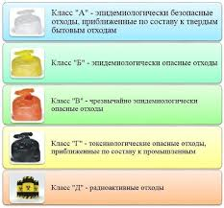
Рис. 11. Классы отходов

День 14 (21. 06.2020)
Микробиологическая диагностика возбудителей инфекционных заболеваний (кишечных инфекций).
Дизентерия.
Согласно Международной классификации все бактерии, вызывающие дизентерию, в честь Шига объединены в один род - шигеллы.
Морфология.
Шигеллы - это небольшие (2-3 × 0,4-0,6 мкм) палочки с закругленными концами. Отличаются от остальных представителей семейства Enterobacteriaceae отсутствием жгутиков. Они не имеют спор и капсул. Грамотрицательны.
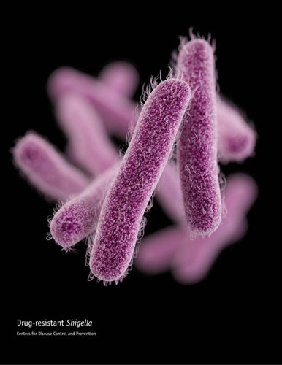
Рис. 12. Шигелла.

Культивирование.
Коринебактерии дифтерии – факультативные анаэробы. Растут при температуре 35-37° С, рН среды 7,4-7,8. Они не размножаются на обычных питательных средах. Культивируют их на средах, содержащих кровь или сыворотку. Коринебактерии биовара митис (mitis) на среде Клауберга растут в виде небольших, гладких колоний (S-форма) черного цвета. На бульоне они дают равномерное помутнение.
Коринебактерии биовара интермедиус (intermedins) являются промежуточными. На среде Клауберга бактерии этого биовара чаще растут в виде блестящих, мелких, черных колоний (этот биовар встречается редко).
Ферментативные свойства.
Все три биовара дифтерийных бактерий обладают ферментом цистиназой, расщепляющим цистин с образованием сероводорода. Эти свойства используются для дифференциации возбудителей дифтерии от непатогенных представителей этого рода.
Возбудители всех трех биоваров расщепляют глюкозу и мальтозу до образования кислоты. С. Gravis расщепляют крахмал. Это свойство отличает его от двух других биоваров. Коринебактерий дифтерии восстанавливают нитраты в нитриты, не образуют индол, не разлагают мочевину.
Коринебактерии дифтерии образуют нейраминидазу, гиалуронидазу и другие ферменты патогенности.
Таб. 3. Свойства возбудителей дифтерии и близких к ним коринебактерий

Источники заболевания.
Больные люди и бактерионосители.
Пути передачи.
Воздушно-капельный путь, контактно-бытовой (через посуду, игрушки, книги, полотенца и т. Д.).
Заболевание у человека:
- дифтерия зева;
- дифтерия носа.
Реже возникает дифтерия трахеи, бронхов, глаз, уха, влагалища и дифтерия поврежденной кожи.
Материал для исследования:
- Отделяемое слизистой оболочки зева.
- Отделяемое слизистой оболочки носа.
- Отделяемое слизистой оболочки глаза
- Гной из уха.
- Отделяемое слизистой оболочки влагалища.
- Отделяемое раны.
Основные методы исследования:
- Микробиологический.
- Бактериоскопический.
- Биологический.

День 15 (22.05.2020)
Микробиологическая диагностика возбудителей инфекционных заболеваний (воздушно-капельных)
Туберкулёз человеческий - Mycobacterium tuberculosis
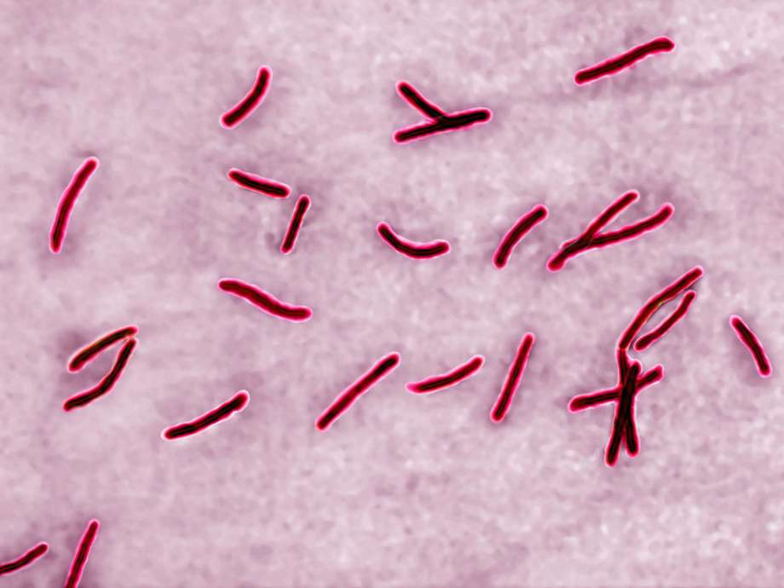
Морфология. Возбудители туберкулеза были открыты р. Кохом в 1882 г. Это тонкие палочки величиной 1,5-4 × 0,3-0,5 мкм. Они очень полиморфны: встречаются прямые, изогнутые, колбовидные. Как результат изменчивости бактерий, имеются кислотоподатливые формы и очень мелкие, так называемые зерна Муха. Разнообразие форм нередко зависит от состава среды, воздействия на них антибиотиков и химиотерапевтических средств. Бактерии туберкулеза неподвижны, не имеют спор и капсул. Грамоположительны, однако они плохо воспринимают анилиновые краски.
Рис. 13. Микобактерии туберкулеза
Культивирование. Возбудители туберкулеза - аэробы. Растут при температуре 37-38° С и рН среды 5,8-7,0, Отличительными культуральными особенностями туберкулезной палочки являются медленный рост и требовательность к питательным средам. Первично они растут только на специальных средах: среде Петраньяни, Петрова, Левенштейна - Йенсена. Их можно выращивать на глицериновом бульоне, глицериновом агаре, глицериновом картофеле. Глицерин стимулирует рост микобактерий. М. bovis не нуждаются в глицерине. Наибольшее распространение получила среда Левенштейна - Йенсена, которая рекомендована ВОЗ в качестве стандартной среды для выращивания туберкулезных палочек. В настоящее время пользуются также средой Финна II, которая отличается от среды Левенштейна - Йенсена тем, что вместо аспарагина в ней используется глутамин натрия. На этой среде микобактерий туберкулезарастут несколько быстрее, чем на среде Левенштейна - Йенсена, и процент выделения культур выше. Туберкулезные палочки можно культивировать и на синтетических средах, например среде Сотона.
Микобактерии туберкулеза встречаются в R- и S-форме. Более вирулентной является R-форма (М. bovis чаще встречается в R-форме). На плотных питательных средах возбудители туберкулеза образуют сухие морщинистые колонии кремового цвета с чуть приподнятым Центром и изрезанными краями (см. рис. 26). В жидких питательных средах микобактерий туберкулеза вырастают на 10-15-й день в виде пленки, которая постепенно утолщается, становится грубой, морщинистой, ломкой и в силу тяжести иногда падает на дно. Бульон под пленкой остается прозрачным.
Ферментативные свойства. Возбудители туберкулеза биохимически мало активны. У них обнаружен протеолитический фермент, который в определенных условиях (кислая и щелочная среда) расщепляет белок. Они расщепляют также некоторые углеводы, образуют уреазу. Но свойства эти непостоянны. Поэтому изучение ферментов не имеет диагностического значения.
Источники инфекции. Человек. Реже животные.
Пути передачи. Наиболее частые пути передачи - воздушно-капельный и воздушно-пылевой; реже пищевой. Возможно внутриутробное инфицирование через плаценту.
Материал для исследования:
1.Мокрота (туберкулез легких и бронхов).
2. Экссудат из плевральной полости (туберкулез легких, плевры).
3. Асцитическая жидкость и кал (кишечная форма туберкулеза).
4. Моча (туберкулез почек).
5. Спинномозговая жидкость (туберкулезный менингит).
6. Кровь (генерализация процесса).
Методы исследования:
- Бактериоскопический.,
- люминесцентный,
- бактериологический,
- биологический,
- аллергический.

День 16 – 17 (23.06.2020 – 24.06.2020)
Микробиологическая диагностика возбудителей инфекционных заболеваний (кишечных инфекций).
Эшерихиоз.
К этому роду семейства энтеробактерий относится более 2000 различных бактерий, вызывающих заболевания человека и животных. Эти заболевания называют сальмонеллезами. Относятся возбудители брюшного тифа, паратифа А и паратифа В.
Морфология.. Все сальмонеллы мелкие, 1,0-3,0 × 0,6-0,8 мкм палочки с закругленными концами. Грамотрицательны. Подвижны, перитрихи. Спор и капсул не образуют.
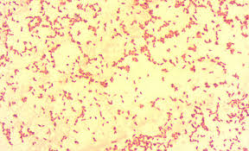
Рис. 14. Сальмонелла под микроскопом
Культивирование. Сальмонеллы - факультативные анаэробы. Они не требовательны к питательным средам. Хорошо растут на МПА и МПБ при 37° С (от 20 до 40° С) и рН среды 7,2-7,4 (от 5,0 до 8,0). На МПА образуют нежные, полупрозрачные, слегка выпуклые, блестящие колонии, в МПБ - равномерное помутнение. При первичном посеве материала от больных (кал, моча, рвотные массы, кровь, желчь) часто отмечают медленный рост сальмонелл. Для их накопления производят посев на среды обогащения: селенитовый бульон, среду Мюллера, среду Кауфмана. Используют также элективные (избирательные) среды: желчь (10-20%) и среду Раппопорт. На дифференциально-диагностических средах Эндо, ЭМС, Плоскирева сальмонеллы растут в виде бесцветных колоний, так как не расщепляют лактозу, входящую в состав среды. На висмут-сульфитном агаре через 48 ч они образуют колонии черного цвета, оставляющие след после того, как их снимают петлей (кроме сальмонелл паратифа А). У свежевыделенных культур S. paratyphi В после инкубации в термостате в течение 18-20 ч и выдерживания при комнатной температуре в течение 1-2 сут на периферии колонии образуется слизистый вал.
Ферментативные свойства. Сальмонеллы расщепляют глюкозу, маннит, мальтозу с образованием кислоты и газа. Исключением являются возбудители брюшного тифа (S. typhi), которые расщепляют эти сахара только до кислоты. Сальмонеллы не ферментируют лактозу и сахарозу. Протеолитические свойства: большинство сальмонелл расщепляет белковые среды с образованием сероводорода (возбудители паратифа А отличаются отсутствием этого свойства). Индол не образуют. Желатин не разжижают.
Источник инфекции. Больной человек и бактерионоситель.
Пути передачи. Возбудители инфекции передаются через предметы, загрязненные выделениями человека, через руки, воду, пищу. Часто возбудителей переносят мухи. В зависимости от путей передачи различают бытовые, водные, пищевые вспышки брюшного тифа и паратифов.
Микробиологическое исследование.
Материалом для исследования служит: Кровь, испражнения, моча, дуоденальное содержимое. В зависимости от стадии болезни исследуют разный материал.
Метод исследования:
1. бактериологический: мерный посев исследуемого материала с целью определения количества микроорганизмов наиболее значимых групп (см.1 рисунок);
2. серологический
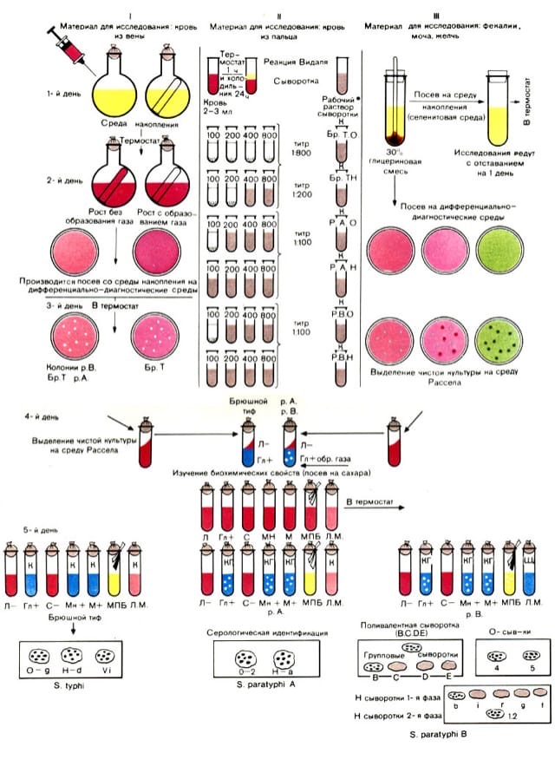
Рис. 15. Бактериологический метод исследования сальмонеллы.

ИНДИВИДУАЛЬНОЕ ЗАДАНИЕ.
Возбудитель туляримии.
Возбудитель туляремии впервые был выделен в 1911 г. Мак-Коем и Чепином при изучении заболевания сусликов в США (штат Калифорния, округ Туляре). В 1921 г. американский исследователь Э. Френсис выяснил, что эта болезнь свойственна также людям и описал ее. Поэтому возбудитель получил название Francisella tularensis.

Морфология. Возбудители туляремии мелкие коккобактерии. Средняя величина их 0,3-0,6 × 0,1-0,2 мкм. Они очень полиморфны: в мазках обнаруживают шарообразные, нитевидные и другие формы. Встречаются культуры, которые проходят через бактериальные фильтры. Бактерии туляремии неподвижны, спор не образуют. Обладают нежной капсулой, грамотрицательны. В мазках-отпечатках, сделанных из органов и окрашенных по Романовскому, бактерии имеют нежно-фиолетовую окраску.
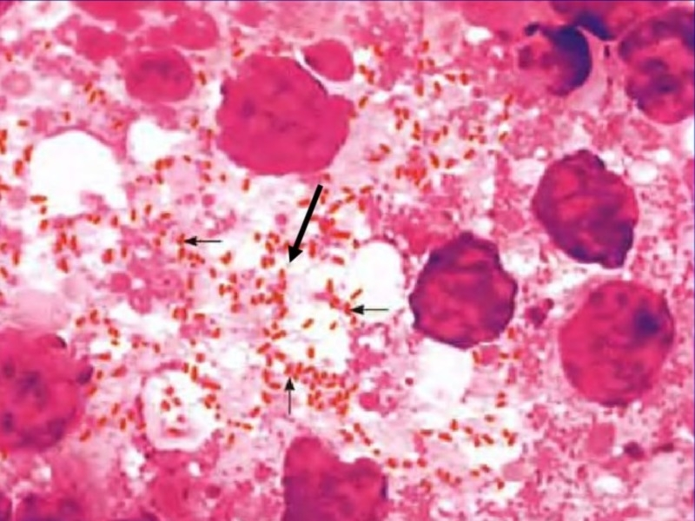
Культивирование. Возбудители туляремии - факультативные анаэробы. Растут они на средах, богатых питательными веществами: свернутой желточной среде, на агаровых мясных или рыбных средах с добавлением цистина, глюкозы и крови. Размножаются лучше на плотных питательных средах, но рост может быть и на жидких и полужидких средах. На плотных питательных средах бактерии туляремии растут медленно, 4-14 дней при температуре 36-37° С и рН 6,8-7,2. Они образуют мелкие, беловатого цвета, выпуклые, блестящие с ровными краями колонии диаметром в 1-3 мм. Вирулентные штаммы в S-форме. Вакцинные штаммы в SR-форме. R-форма бактерий - авирулентна (при длительном культивировании в лабораторных условиях они переходят в R-форму).

Ферментативные свойства. У бактерий туляремии ферментативные свойства мало выражены и выявляются только на специальных средах. Они могут ферментировать глюкозу, мальтозу, маннозу, левулезу с образованием кислоты без газа. Некоторые штаммы расщепляют глицерин, иногда образуют сероводород.

Токсинообразование. Экзотоксин у бактерий туляремии не обнаружен. Болезнетворное действие микробов связано, по-видимому, с эндотоксином.

Антигенная структура. S-форма туляремийных бактерий содержит два антигенных комплекса: О- и Vi-антигены. С Vi-антигеном связаны вирулентность и иммуногенность. R-формы теряют Vi-антиген. О-антиген имеет общий антиген С бруцеллезными бактериями.

Устойчивость к факторам окружающей среды. При температуре 100° С бактерии туляремии гибнут мгновенно, при температуре 60° С - сохраняются 20 мин. При низких температурах и во влажной почве возбудители сохраняются до 4-5 мес. При 1° С в воде они сохраняются до 9 мес, зерне и соломе при 0° С - до 150 дней, хлебе - до 14 дней, мясе - до 30 дней и т. д. Обычные растворы дезинфицирующих веществ убивают их в течение 10-15 мин. Бактерии туляремии чувствительны ко многим антибиотикам.
Источники инфекции - грызуны, преимущественно водяные крысы, полевки, домовые мыши, ондатры, хомяки и зайцы. Источником заражения может быть вода, пищевые продукты, солома и другие субстраты, загрязненные выделениями больных животных.

Пути передачи. Трансмиссивный, воздушно-пылевой, пищевой, контактно-бытовой.

Патогенез. Бактерии туляремии обладают высокой инвазивной способностью. Они проникают через поврежденную и неповрежденную кожу и слизистые оболочки.
В зависимости от пути проникновения в организм возбудители могут локализоваться в коже, слизистых оболочках кишечного тракта, дыхательных путей, глаз и других органах. Из входных ворот по лимфатическим путям они попадают в ближайшие лимфатические узлы, где размножаются и поступают в кровь. В очагах скопления возбудителей туляремии образуются специфические туляремийные гранулемы - первичные бубоны. При дальнейшем распространении микробов могут возникнуть вторичные бубоны. Размеры бубонов колеблются от лесного ореха до куриного яйца.
Различают следующие клинические формы заболевания: бубонную, ангинозно-бубонную, глазобубонную, легочную, абдоминальную и генерализованную. По тяжести течения - легкую и тяжелую формы. По длительности течения - острую и затяжную формы.
Микробиологическое исследование
Материал для исследования
- Содержимое бубона (бубонная, язвенно-бубонная и ангинозно-бубонная формы).
- Отделяемое слизистой глаз (глазобубонная форма).
- Мокрота (легочная форма).
- Испражнения (абдоминальная форма).
- Кровь (генерализованная форма).

В специальных лабораториях исследуются грызуны и их выделения, членистоногие (клещи, блохи, комары, слепни), вода, пищевые продукты и т. д.
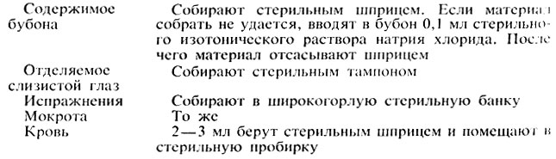
Основные методы исследования
- Аллергический.
- Серологический.
- Биологический.
- Люминесцентно-микроскопический.
- Бактериологический (не нашел широкого применения, так как непосредственный посев исследуемого материала на искусственные питательные среды роста бактерий не дает).

Ход исследования.
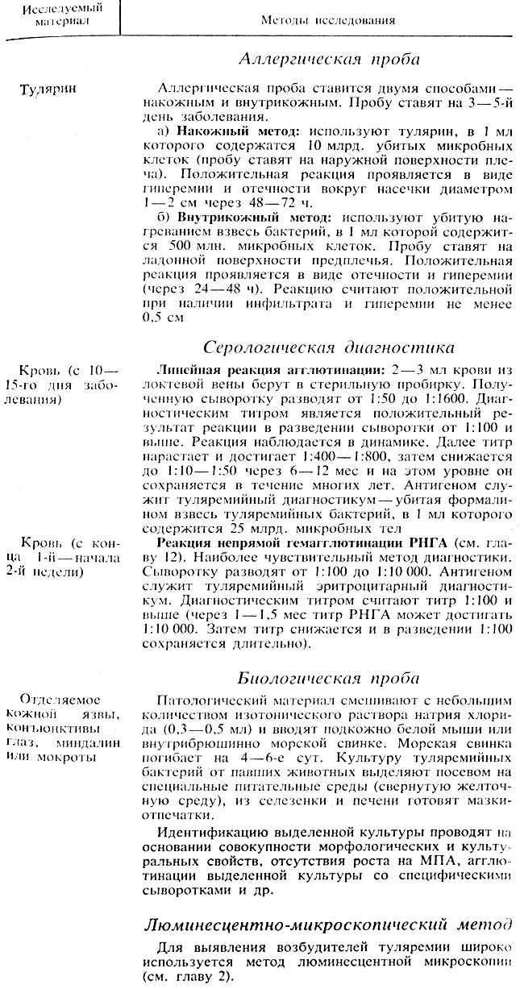
Дифференциальный зачёт
1 – 2 31 - 2 61 - 1 91 - 2 121- 1 151 - 3
2 - 3 32 – 3 62 - 2 92 - 3 122 - 2 152 - 2
3 – 3 33 - 4 63 - 3 93 - 2 123 - 1 153 - 1
4 - 1 34 - 2 64 - 1 94 - 3 124 - 1 154 - 2
5 - 3 35 - 1 65 - 2 95 - 1 125 - 2 155 - 1
6 - 2 36 - 1 66 - 1 96 - 1 126 - 3 156 - 1
7 - 2 37 - 1 67 - 3 97 - 2 127 – 2 157 - 1
8 - 3 38 - 1 68 - 1 98 - 1 128 - 1 158 - 1
9 - 2 39 - 2 69 - 1 99 - 1 129 - 3 159 - 4
10 – 1 40 – 1 70 – 4 100 – 3 130 – 1 160 - 1
11 - 2 41 - 2 71 - 1 101 – 3 131 - 3 161 - 1
12 - 1 42 - 3 72 - 1 102 - 2 132 - 2 162 - 2
13 - 3 43 - 1 73 - 3 103 - 2 133 - 1 163 - 1
14 - 2 44 - 3 74 - 2 104 - 3 134 - 1 164 - 1
15 - 2 45 - 1 75 - 1 105 - 1 135 - 2 165 - 1
16 - 1 46 - 1 76 - 1 106 - 3 136 - 1 166 - 1
17 - 1 47 - 1 77 - 1 107 - 3 137 - 3 167 - 1
18 - 1 48 - 1 78 - 1 108 - 3 138 - 1 168 - 4
19 - 1 49 - 2 79 - 3 109 - 1 139 - 3 169 - 1
20 - 2 50 - 1 80 - 3 110 - 1 140 - 2 170 - 1
21 - 3 51 - 2 81 - 2 111 - 1 141 - 2 171 - 1
22 - 2 52 - 3 82 - 2 112 - 2 142 - 1 172 - 3
23 - 3 53 - 3 83 - 1 113 - 4 143 - 2 173 - 1
24 - 4 54 - 4 84 - 2 114 - 2 144 - 1 174 - 1
25 - 2 55 - 1 85 - 3 115 - 2 145 - 1 175 - 1
26 - 1 56 - 1 86 - 1 116- 2 146 - 4 176 - 2
27 - 1 57 - 4 87 - 2 117 - 3 147 - 1 177 - 1
28 - 2 58 - 3 88 - 4 118 - 2 148 - 2 178 - 1
29 - 1 59 - 3 89 - 2 119 - 3 149 - 1
30 - 2 60 - 4 90 - 2 120 - 2 150 - 1

